Тема : «Українські мотиви в декоративному посуді» - техніка декупаж.
Мета: Познайомити дітей з основними прийомами виготовлення
декупажу, показати особливості роботи в цій техніці. Дізнатися історію декупажу. Викликати інтерес до сучасних видів декоративно-прикладної творчості, звернути увагу на простоту виготовлення красивих речей. Домогтися ефекту мальованої фарбами картинки. Долучити дітей до захоплюючого світу і заворожливого декорування предметів побуту.
Матеріал та обладнання: Для виконання тарілки та ложки нам знадобиться:
- тарілка;
-ложка;
- серветки з тематичними малюнками;
- акрилова фарба;
- клей ПВА;
- два пензлика (один з яких плоский і широкий);
- ножиці;
-палітра;
-лак.
Для виконання тарілки декупаж на яєчній шкаралупі нам знадобиться:
-шкаралупа - беремо шкаралупу від сирих яєць, очищаємо від плівочки (під водою) і сушимо 12 годин;
-фарби акрилові кольорові;
-фарба акрилова біла для грунтовки;
-кисть плоска для приклеювання серветки, кисть для нанесення клею, фарби і маленька;
-палітра;
-ПВА;
-лак;
-тришарові серветки.
Покроковий опис процесу виготовлення творчого виробу із зазначенням усіх тонкощів та деталей.
Декупаж тарілки
КРОК 1
Фарбуємо тарілку акриловою фарбою. Щоб не було смуг, наносимо фарбу. Даємо фарбі повністю висохнути. [фото 1]
КРОК 2
Вирізаємо, обриваємо з серветок потрібні нам елементи. Також малюнки можна обірвати, не використовуючи ножиць - тоді переходу між основою і серветкою не буде взагалі [фото 2], [фото 2.1]
КРОК 3
Наклеюємо наші елементи. Для цього розводимо наш ПВА 1: 1 з водою. Беремо тільки верхній – кольоровий шар серветки, прикладаємо його на суху поверхню тарілки широку кисть в суміш води і клею і точними рухами від центру до країв пригладжуєм серветку до тарілки. Намагаємося, щоб не було зморшок. [фото 3]
Якщо потрібно - домальовували елементи і якщо ми хочемо використовувати нашу тарілку, краще нанести в кінці лак.
Наша тарілка готова! [фото 4]
За допомогою цієї техніки можна оформити практично все, що підкаже фантазія:
квіткові горщики, вази, тарілки (декоративні), склянки, обробну дошку (дерев'яну або пластмасову), тощо.
У підсумку ви отримаєте унікальний авторський подарунок до будь-якого свята!

Декупаж ложки
КРОК 1
Фарбуємо ручку ложки акриловою фарбою. Даємо фарбі повністю висохнути. [фото 5]
КРОК 2
Обриваємо з серветок потрібні нам елементи. [фото 5.1]
КРОК 3
Наклеюємо наші елементи. Для цього розводимо наш ПВА. [фото 6]
КРОК 4
Нанести в кінці лак.
Наша ложка готова!

Декупаж на яєчній шкаралупі
Для роботи готуємо яєчну шкаралупу: половинки яєць очищаємо від внутрішньої плівки - бажано зробити це відразу після використання нутрощі яйця, так як потім відокремити буде важко. Якщо часу відразу немає - замочіть шкаралупу в холодній воді, так вона вас почекає і добу. Відокремивши плівку (бажано максимально, тому як потім, суха, вона буде заважати шкаралупі тріскатися), - миємо і сушимо шкаралупу. На цьому етапі її можна також пофарбувати.
Отже, приступаємо ....
У нас пластикова тарілочка . Ми її пошкурила і знежирила.
Наносимо клей на обклеюваної поверхню стільки, щоб шкарлупки і не «плавали» в ньому і в той же час, щоб вони приклеїлися . [фото 7]
Беремо шкаралупу, поділяємо руками на невеликі шматочки, і викладаємо увігнутою стороною всередину.
Тепер нам потрібна зубочистка. Нею ми будемо доламують шкарлупки до потрібного розміру і визначати відстані між ними. Відстань, розміри, форми - все робиться за смаком і бажанням .
Основа зроблена [фото 8], сушимо.
На даному етапі, поки грунт сохне, можна підібрати малюнок . Вирізаємо акуратно манікюрними ножицями або обриваємо все дуже точно . У місцях, де ножицями не вийде вирізати, після закінчення роботи треба буде підмалювати фонової фарбою .
Докладаємо обірвані фрагменти на поверхню, подивилися, подобається, продовжуємо. [фото 9]
Клеїмо тільки верхній шар серветки . Беремо плоску кисть, легкими рухами, починаючи з середини, пригладжуємо . Не поспішаємо . Якщо фрагменти маленькі, то вони клеяться дуже легко, але вже якщо вийшли бульбашки, то можна вирівняти їх мокрою губкою, але робити це треба дуже обережно, щоб не порвати серветку .
Приклеїли, сушимо. [фото 10], [фото 10.1], [фото11], [фото 12]

Ілюстративний матеріал до кожного етапу виготовлення творчого виробу.
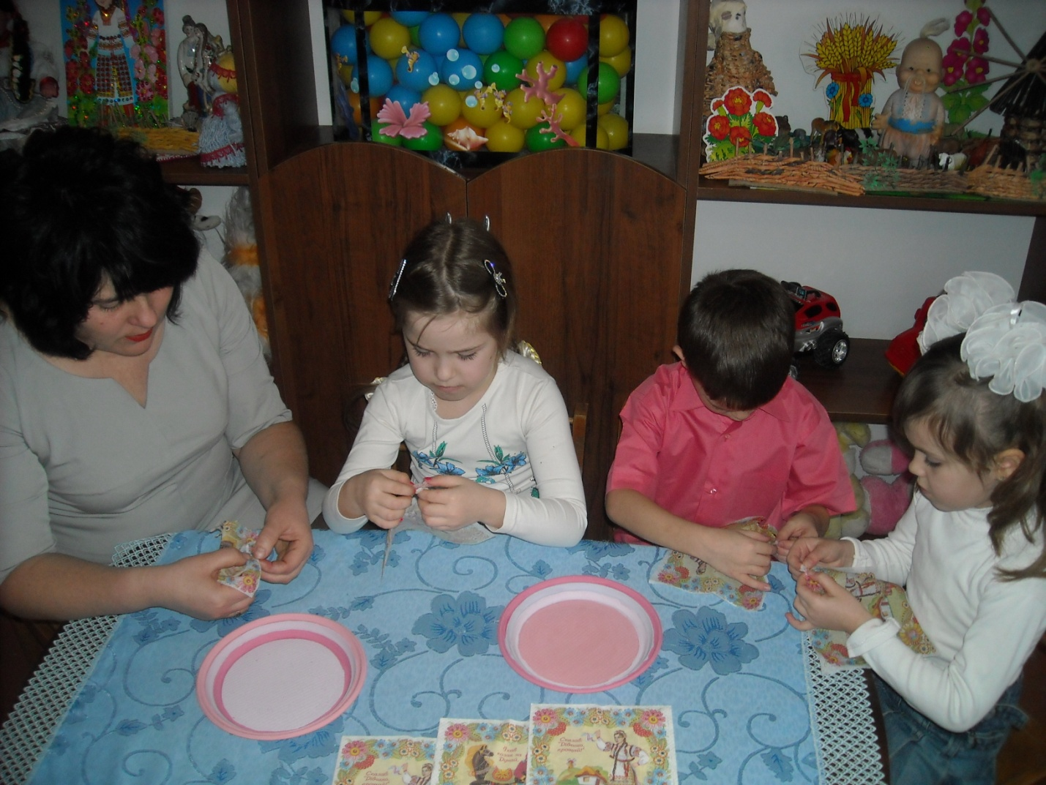
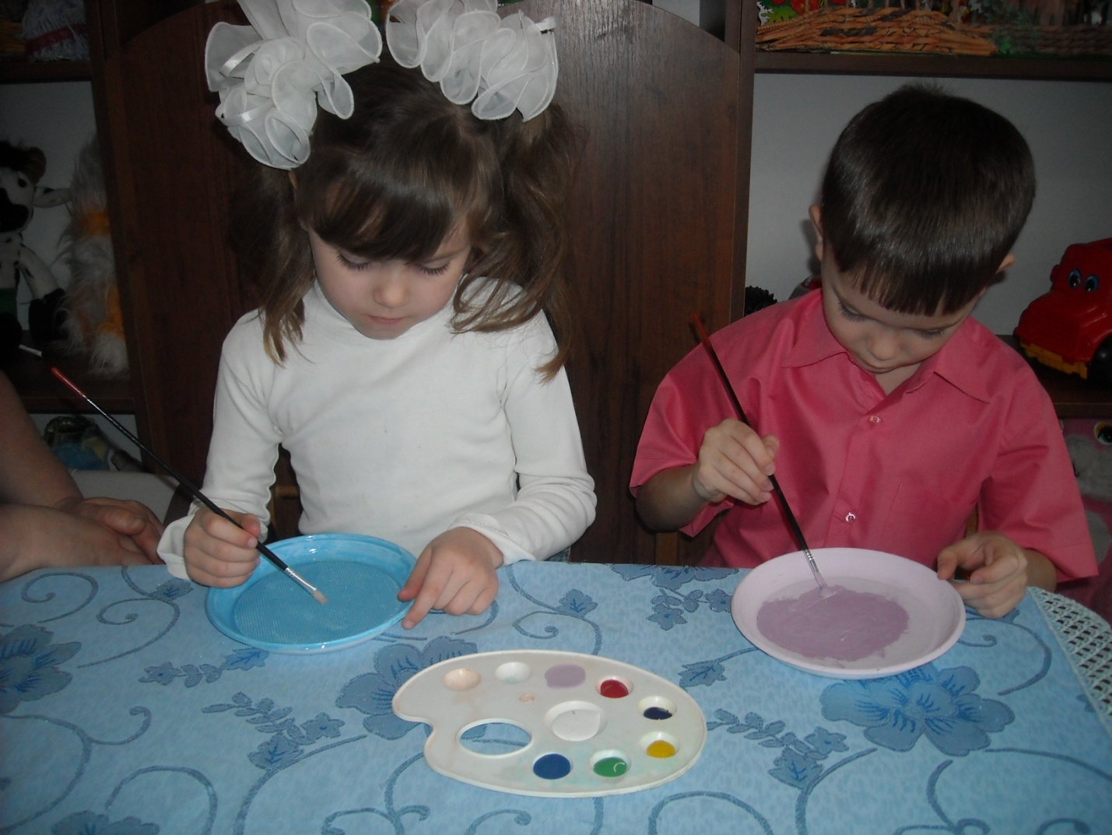
[фото 1]
[фото 2]

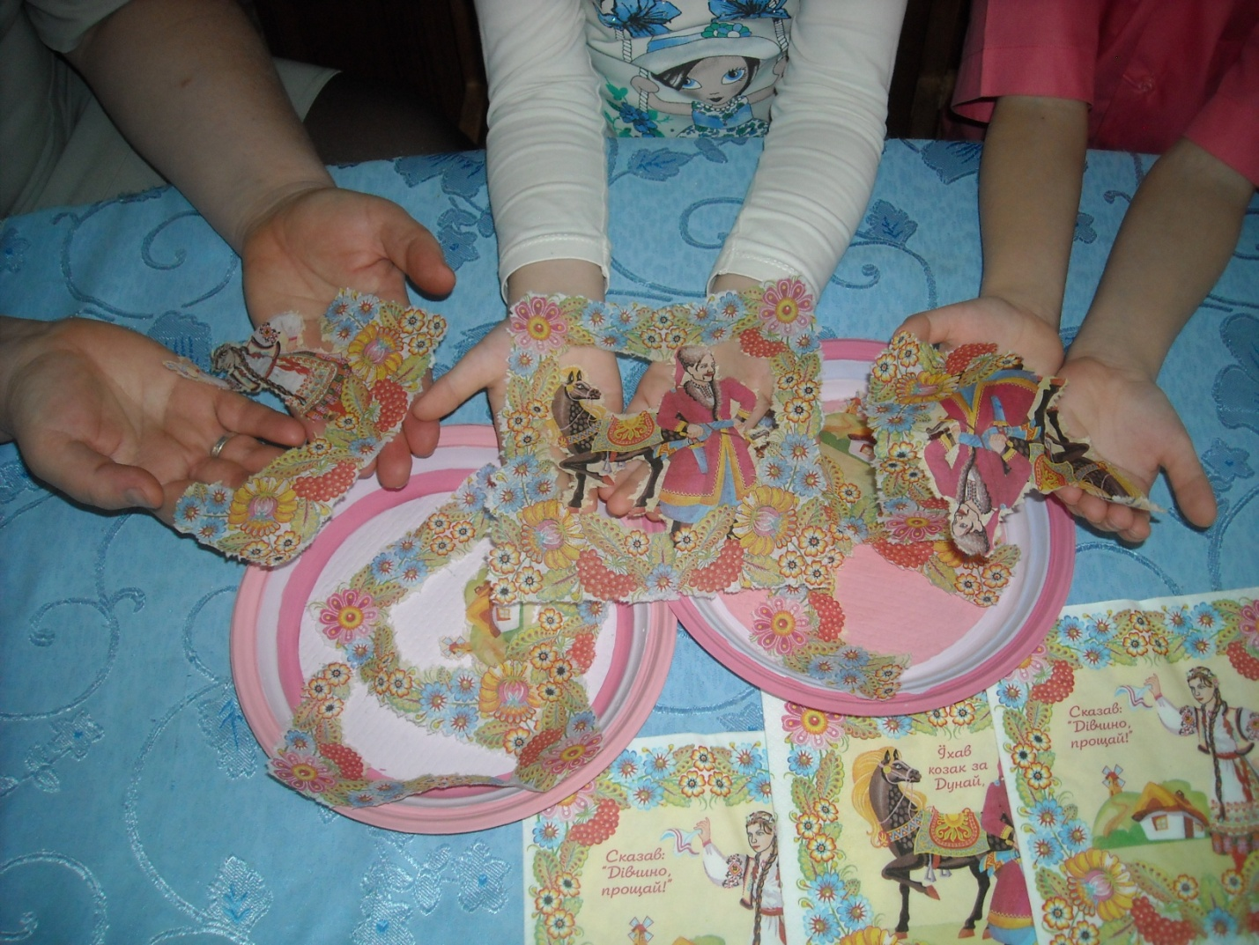
[фото 2.2]
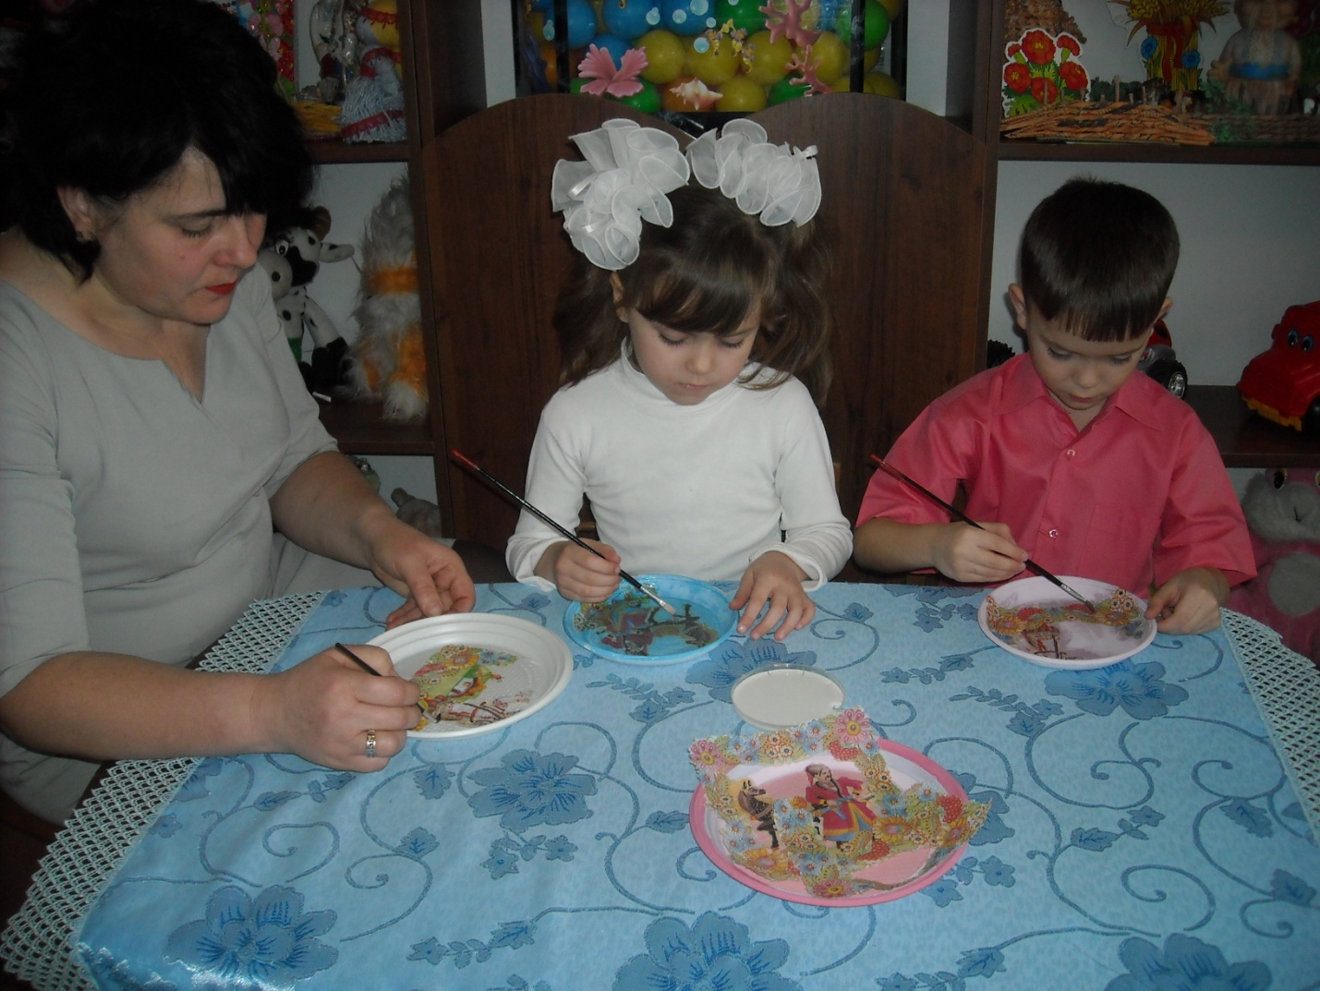
[фото 3]
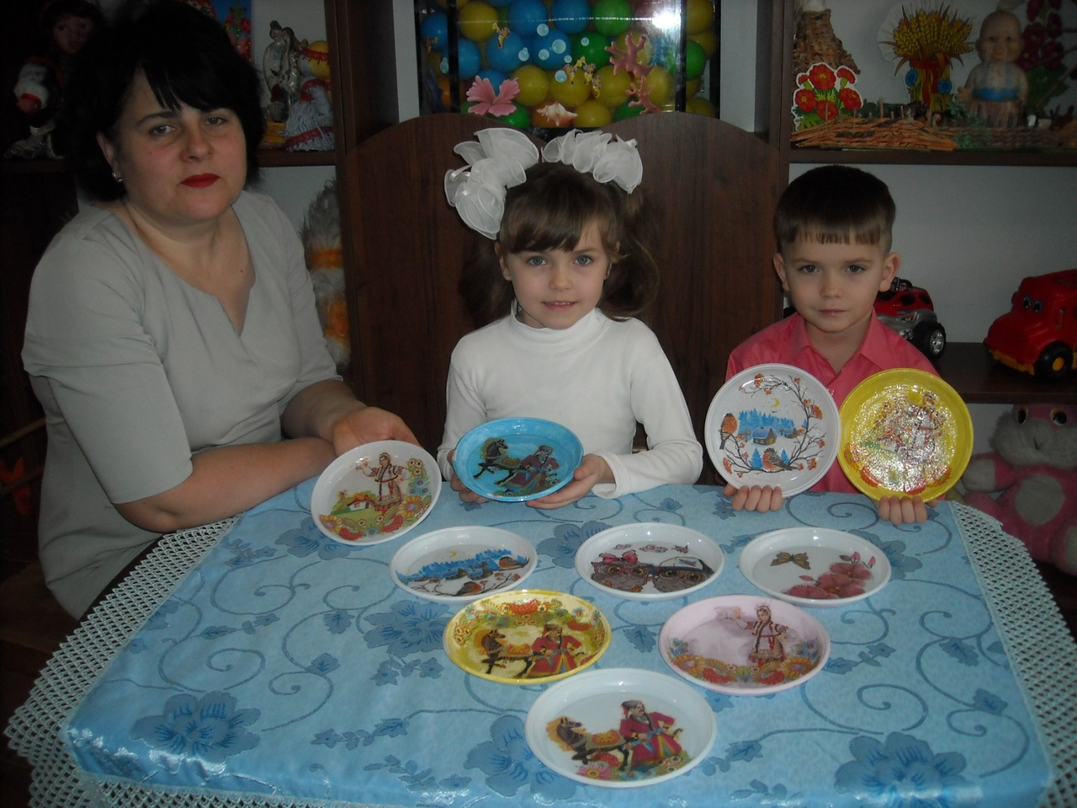
[фото 4]
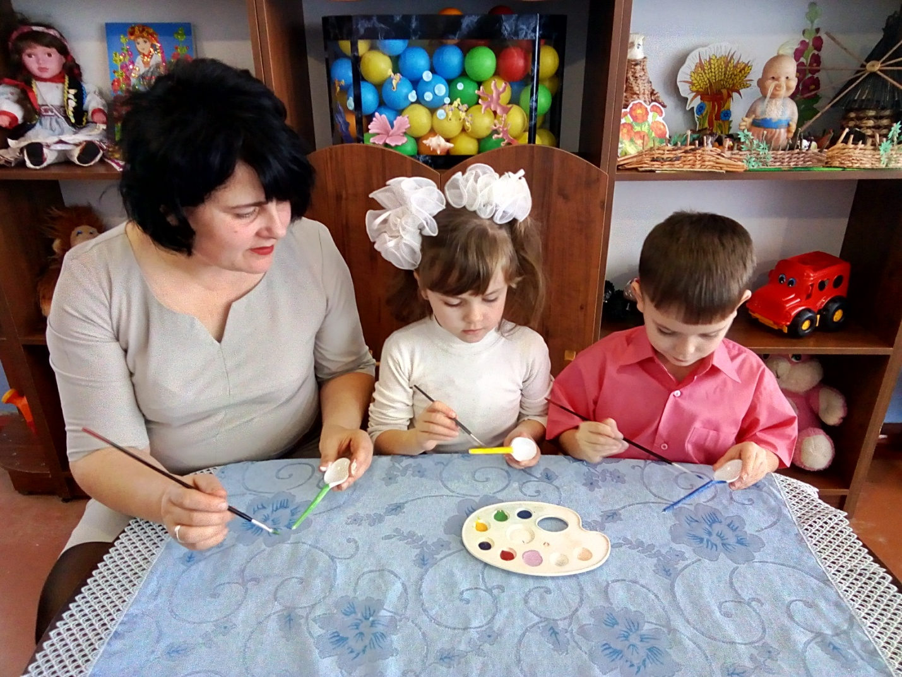

[фото 5]
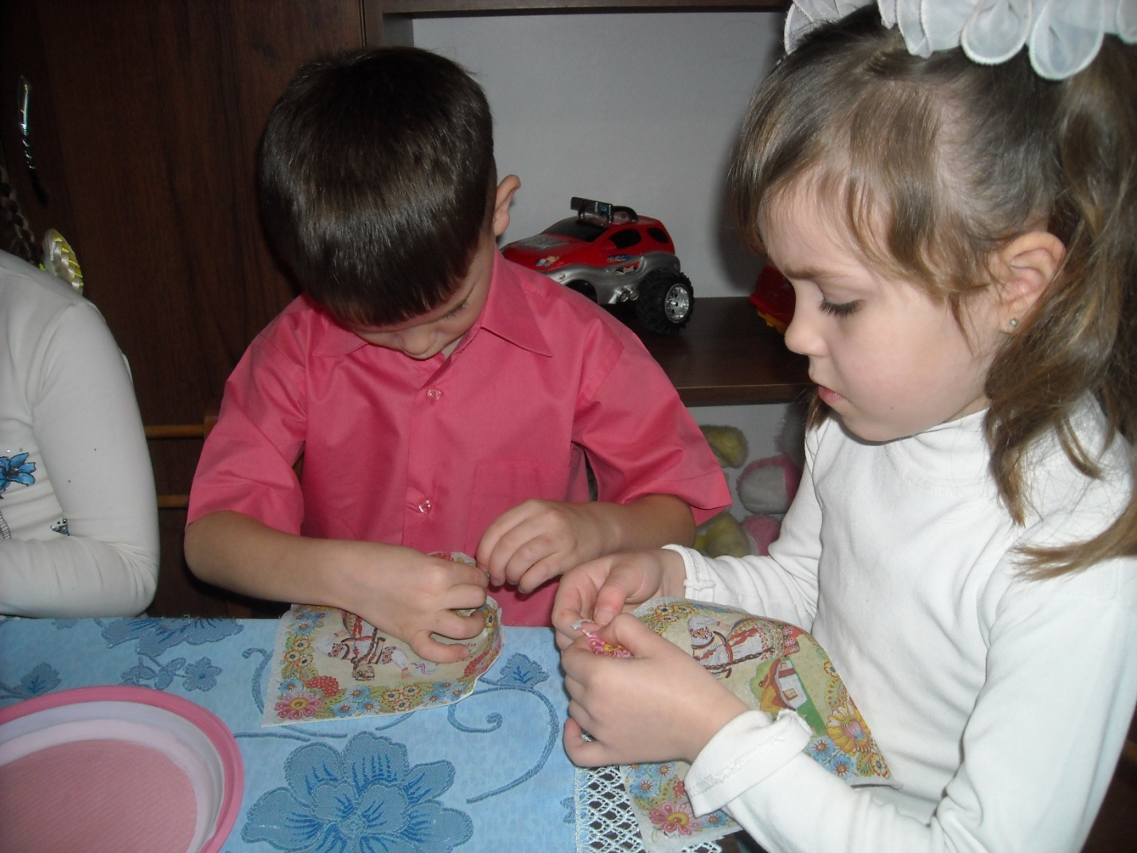
[фото 5.1]
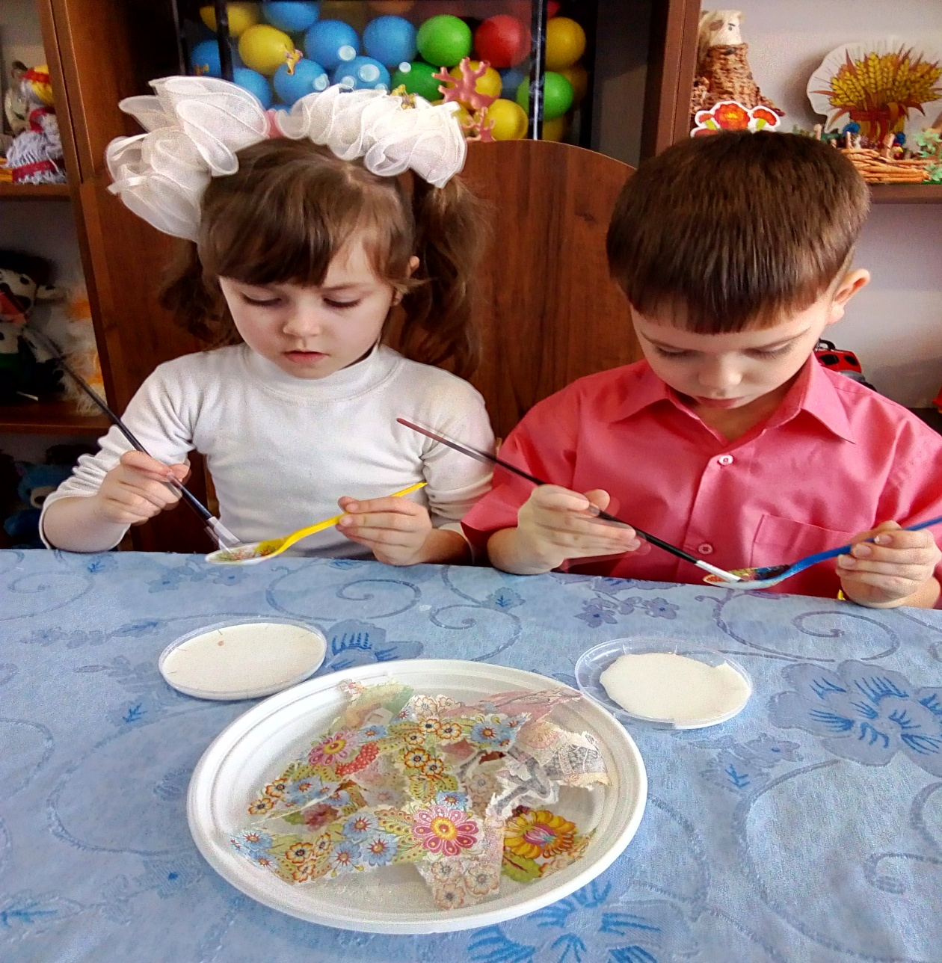

[фото 6]
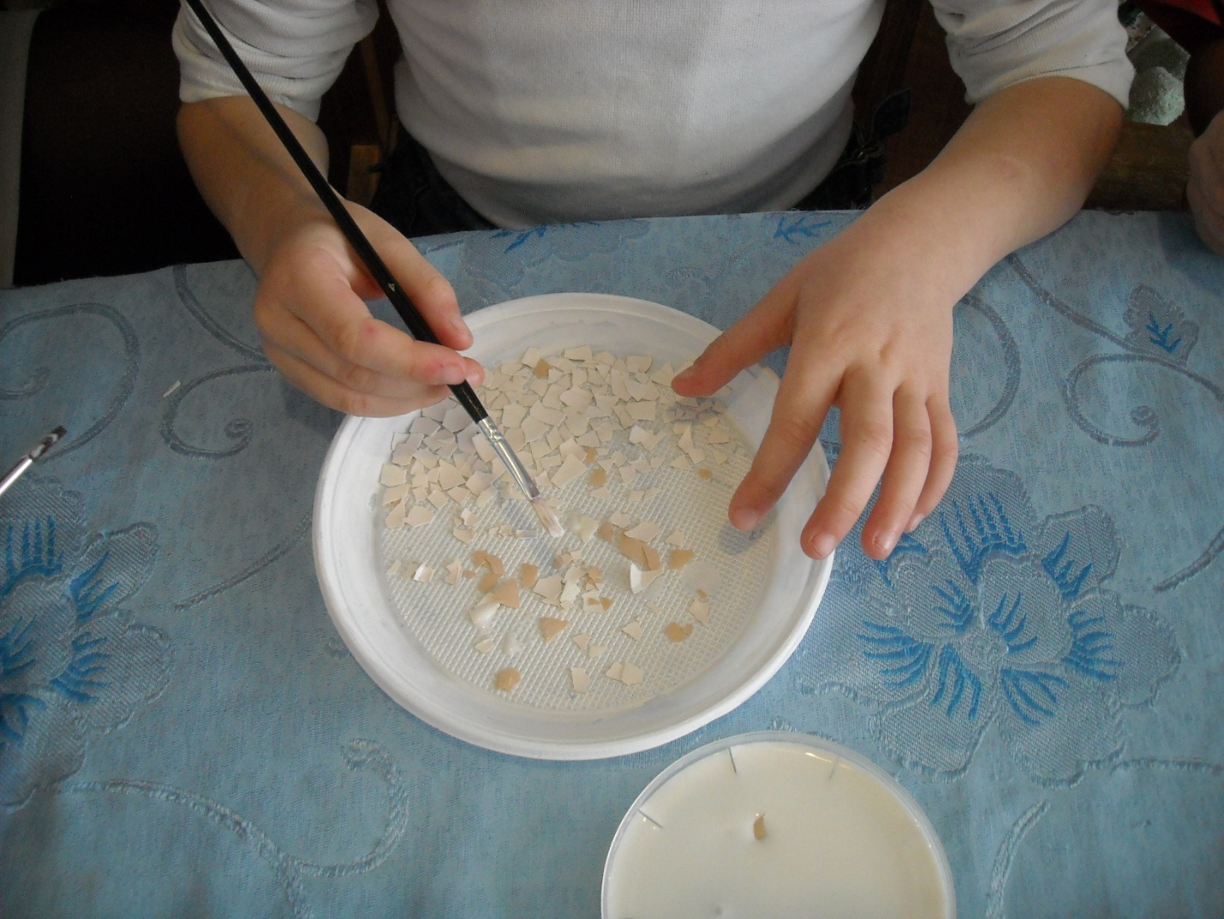
[фото 7]
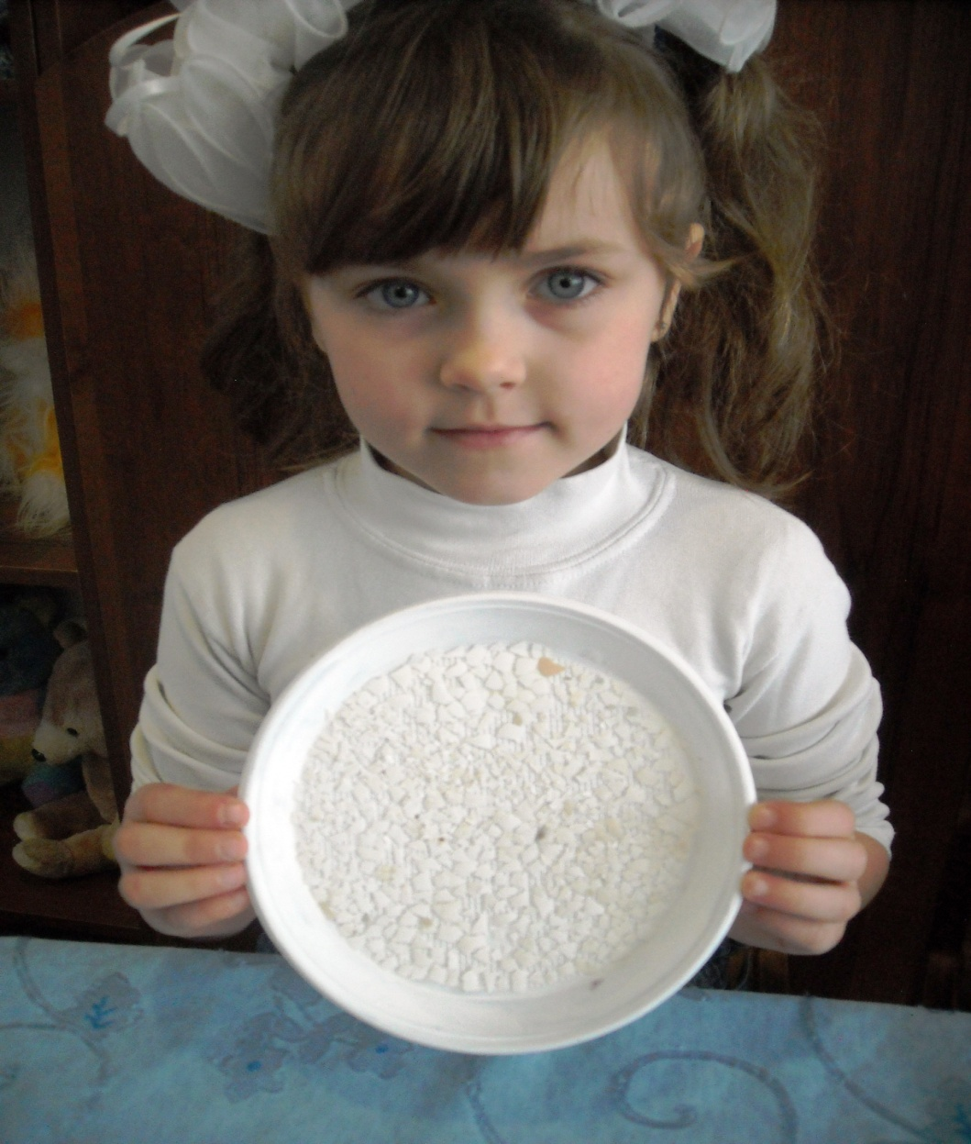

[фото 8]
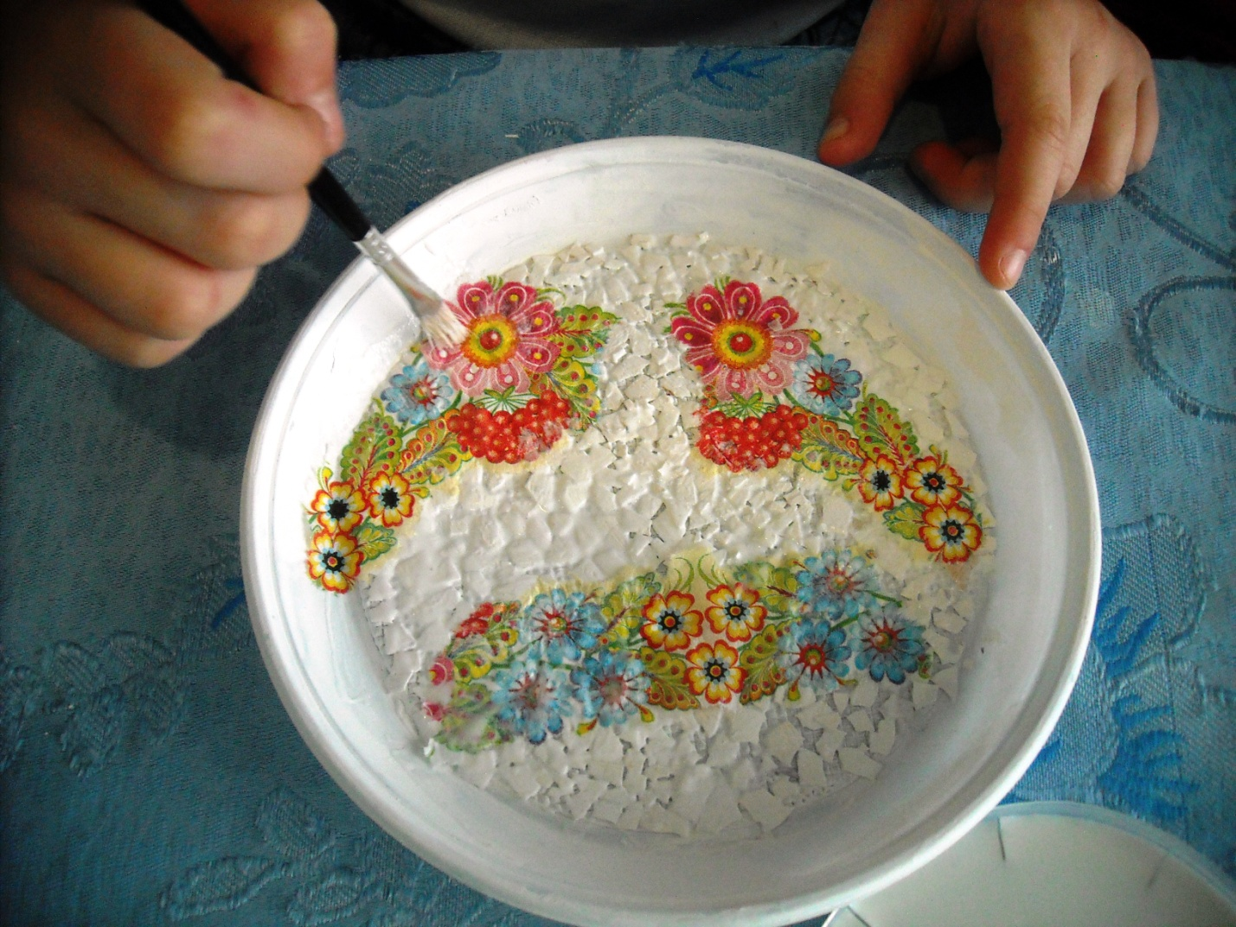
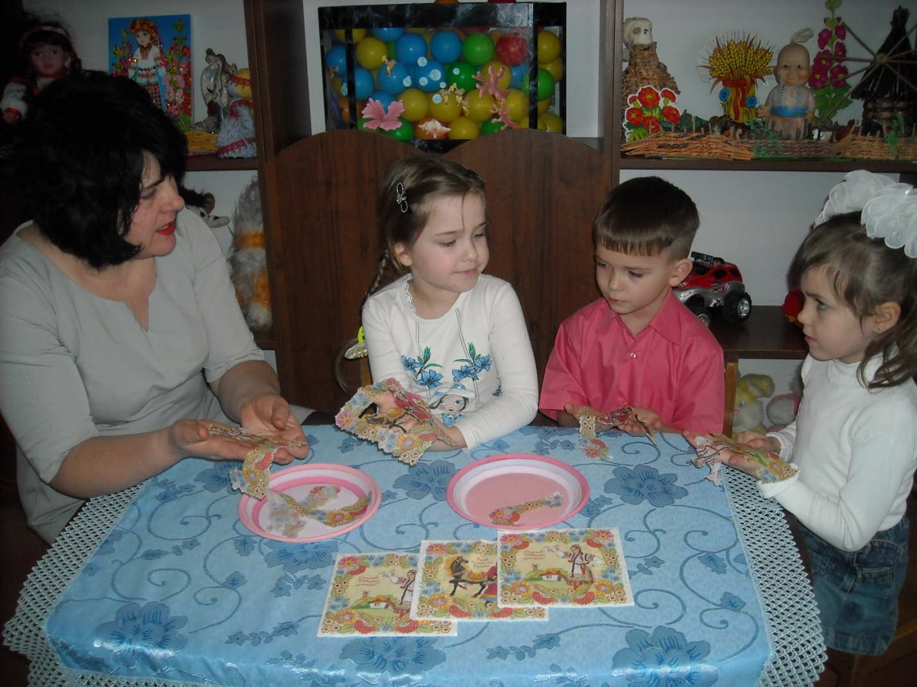
[фото 9]
[фото 10]
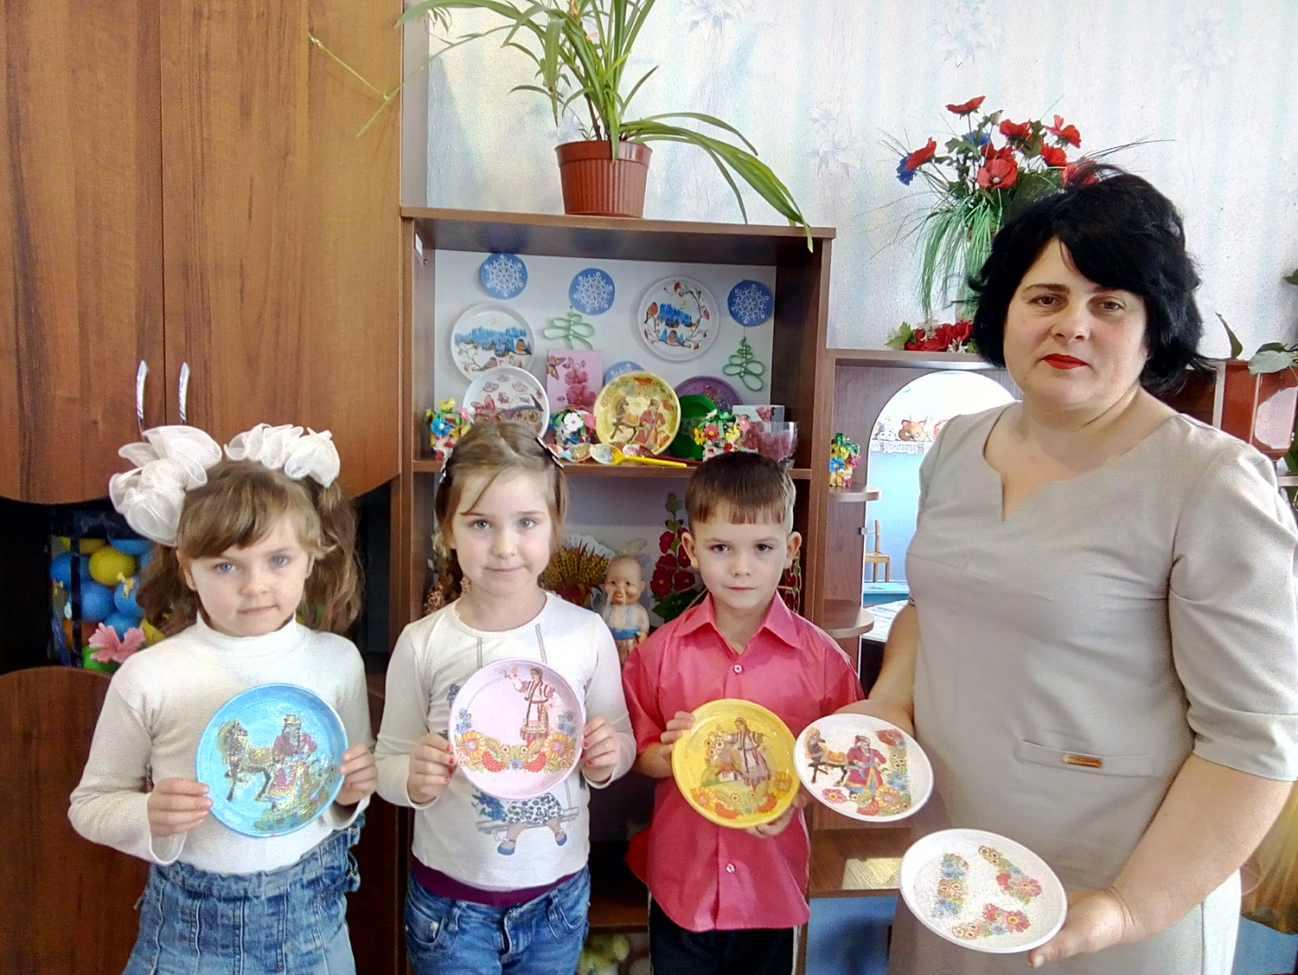
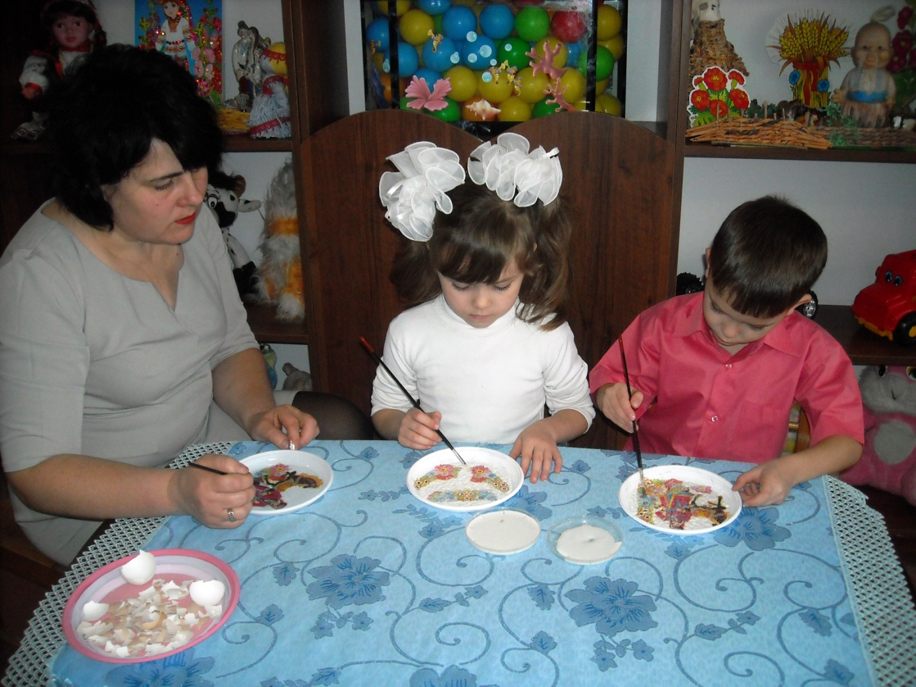
[фото 10.1]
[фото 11]
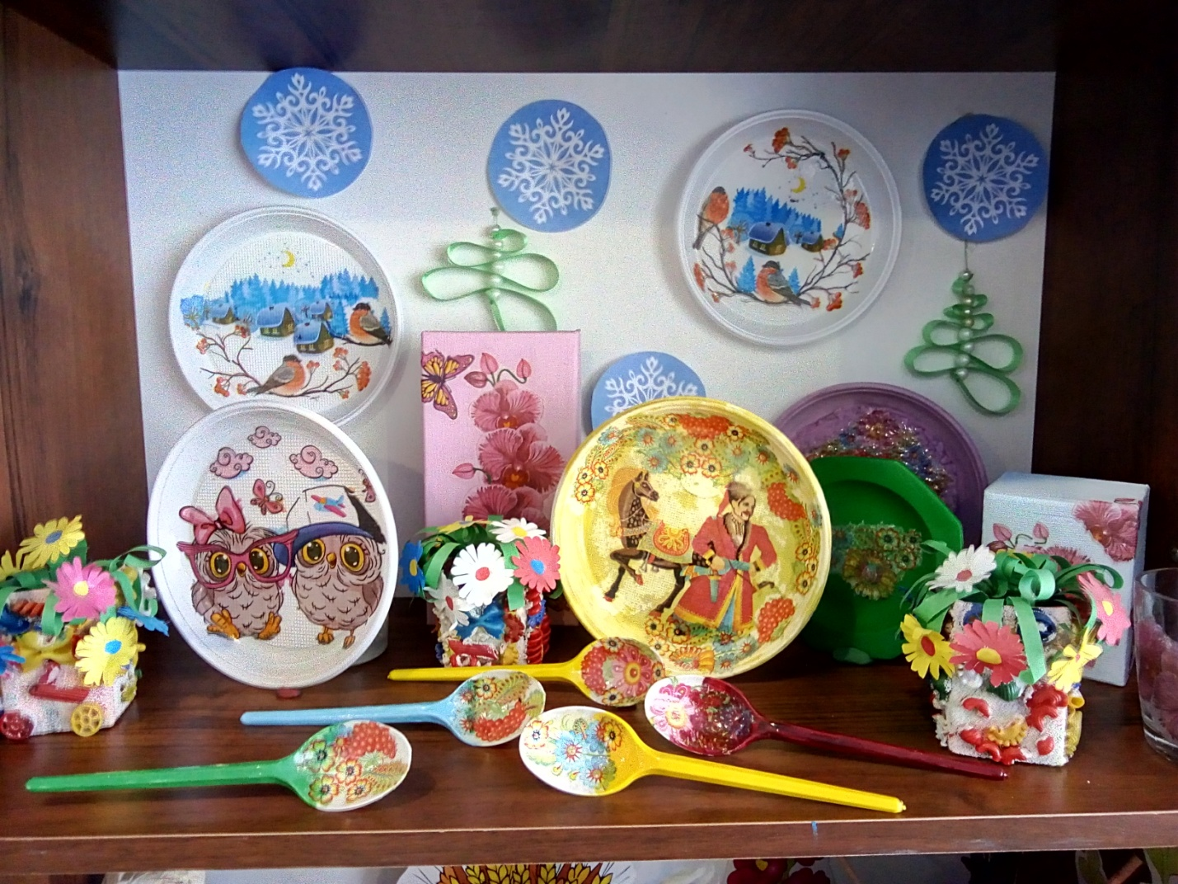
[фото 12]

